Обвести изображения:
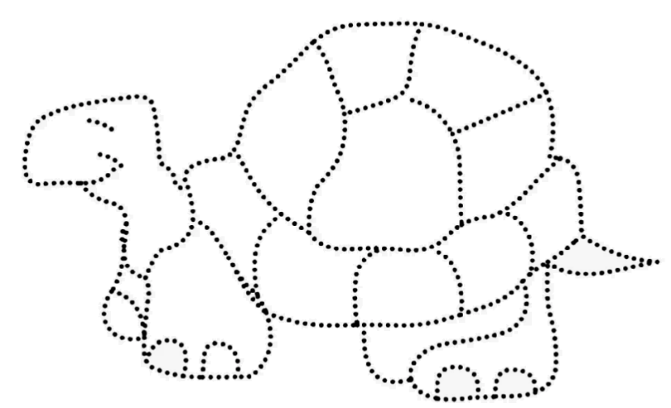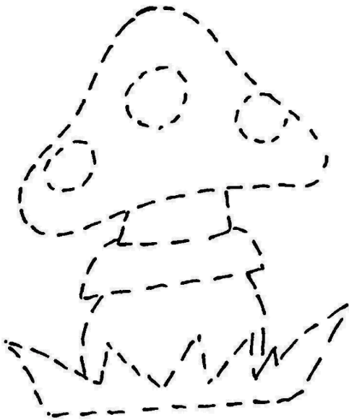
Прочитайте текст, кратко перескажите, о чем он был:
Царь Эврисфей дал Гераклу поручение: Геракл должен был убить кабана. Этот кабан, обладавший чудовищной силой, жил на горе Эриманфе и опустошал окрестности города. Он не давал и людям пощады и убивал их своими огромными клыками. Геракл отправился к горе Эриманфу. По дороге навестил он мудрого кентавра Фола. С почетом принял Фол великого сына Зевса и устроил для него пир. Там, в густом лесу, он нашел грозного кабана и выгнал его криком из чащи. Долго преследовал кабана Геракл, и, наконец, загнал его в глубокий снег на вершине горы. Кабан увяз в снегу, а Геракл, бросившись на него, связал его и отнес живым в Микены. Когда Эврисфей увидал чудовищного кабана, то от страха спрятался в большой бронзовый сосуд.
Вычеркнуть выделенную букву из ряда:
Упражнение: одеть и снять шапку/ верхнюю одежду 3 раза.
Упражнение: «Лыжник». Сделать шаг вперед правой ногой, перенести на нее вес тела, левую руку вытянуть вперед. Левая нога выпрямлена и разогнута в тазобедренном суставе, стопа касается пола. Вернуться в исходное положение, приставив правую ногу к левой, т.е. сделав шаг назад. Затем то же упражнение выполняется противоположными конечностями. При выполнении этого упражнения необходимо следить за вынесением опорной ноги вперед, для этого совершается шаг вперед в сочетании с вытягиванием руки с противоположной стороны
другую и чувствуем, как наши руки согреваются. Затем массируем каждый палец от кончика к основанию. Щепоткой пальцев другой руки энергично проводим по каждому пальцу от кончика до основания, закручивая в разные стороны.
- «Выпрямить каждый палец поочередно из кулачка». 3 раза обе руки
- «Щелбаны» всеми пальцами поочередно. 3 раза обе руки
- «Щепотки». Держать руки перед собой. Соединить кончики всех пальцев в «щепотку». Щепотки обеих кистей соединить друг с другом. Затем широко раздвинуть пальцы кистей.
- «Кнопочки» — нажимать ногтем большого пальца на кончики всех пальцев поочередно. 3 раза обе руки
- «Крючки». Зацепить указательные пальцы друг за друга в виде крючков и плавно потянуть руки в стороны. Поменять положение указательных пальцев: один сверху — другой снизу. Снова потянуть руки в стороны. То же проделать и со всеми другими пальцами.
Написать цифрами числа:
Двенадцать Шестнадцать Девятнадцать Десять
Тридцать два Двадцать Шестьдесят Сорок
Пятьдесят Шестьдесят Восемнадцать Четырнадцать
Записать слова в обратном порядке:
- КИТ 6. ВОЛЯ
- МУЛ 7. СИТО
- ЖИР 8. КИПА
- ШАР 9. ЛАМА
- ПАН 10. ПУЗО
Сопоставить название профессии и то, что нужно делать на ней:
- Лечит зубы 1. Фермер
- Играет в театре 2. Бухгалтер
- Снимает видео в интернет 3. Актер
- Управляет оркестром 4. Журналист
- Работает с финансовыми документами фирмы 5. Дирижер
- Занимается защитой в суде 6. Ветеринар
- Изучает почву и землю 7. Стоматолог
- Берет интервью для телеканала 8. Адвокат
- Занимается сельским хозяйством 9. Геолог
- Лечит животных 10. Блогер
Написать ФИО, четко и разборчиво:
______________________________________________________________________
Написать 10 слов на букву «В»:

Запомнить слова: волк, небо, школа, гриб, гусь. Повторить по памяти несколько раз.

